Fecha de envío de solicitud | 10/07/2026 | Fecha deseada de salida | 31/07/2026
Usuario solicitante  Gerente o responsable | Ariana Pérez | Líder Usuario Sponsor de requerimiento | Ariana Pérez
Usuarios impactados  Lista de usuarios impactados con el desarrollo | Comercial  Estrategia – productos activos y pasivos | Usuario de contacto | Ariana Pérez
Criticidad  Urgente, Alta, Media, Baja | Urgente | Tipo de requerimiento  Proyecto o Mejora | Proyecto
Impacto en el negocio  Eficiencia, Productividad, Regulatorio, Prevención de riesgos | Eficiencia  Productividad | Ambiente impactado  Producción o STG/QA | Producción
Tipo de implementación  Mejoras en App, Cambio en parametría, Cambio en Cobis, u otro | Nuevo | Aplicación impactada  App, Web, Cobis, u otro | Web
Impacto en web  Si lo necesita, se debe de ingresar otro requerimiento para su modificación | Si, está dentro del requerimiento. | Impacto en contractuales  Indicar si se necesita modificar DUC | SI (nueva forma de contratación)
Impacto en contabilidad  Indicar si hay asientos o reportes contables que se verán impactados. | NO | Impacto en data  Indicar si hay reportes que se deban modificar | SI, está dentro del requerimiento
Impacto a terceros | SI, se indica en el requerimiento | Impacto en normativa  Validar si las normativas vigentes son impactadas, o si se necesitará crear nuevas | SI, normativa de nueva forma de contratación
Proyecto nuevo o existente  Si es nuevo se debe de presentar al comité de proyectos para su aprobación | Nuevo | Tipo de información a disponibilizar  Pública, interna, confidencial | Confidencial  Interna
Proyecto asociado Indicar el nombre del proyecto al cual está relacionado el requerimiento | APP Cliente | Versión del documento: | (Para ser completado por PO)
ID HISTORIA USUARIO | (Para ser completado por PO) | Líder responsable de TI | (Para ser completado por PO – Se define en Planning)
Clasificación de riesgo | (Para ser completado por el equipo de proyectos luego de la revisión con el equipo de Riesgos) | PO | (Definido por equipo de Proyectos)

DEFINICION DEL REQUERIMIENTO
Título | Web para App Cliente - Surgir
Definición de requerimiento de data  (Equipo SURGIR) | Necesidad 1:  Disponibilizar para el cliente la información de productos (pasivos y créditos) para ser mostrada en el APP, donde el cliente pueda consultar información de sus cuentas de ahorro, DPF/DPFF, y créditos.  Necesidad 2:  Ingesta de información de auditoría y transaccional registrada desde el APP con la finalidad de realizar análisis de información y evaluar mejoras. Los campos a ingestar se definirá con el equipo de desarrollo validando la información que es almacenada en Backend.  Consideraciones:  - Manejo de datos personales conforme a la ley de protección de datos aplicable  - Considerar el ofuscamiento de datos sensibles

Especificación del Requerimiento de Negocio | Alcance APP Cliente  Consideraciones generales de funcionalidad del APP Cliente  La APP debe permitir al cliente consultar en tiempo real sus créditos vigentes (saldo capital, cuotas, próximas cuotas, cuotas atrasadas con días de atraso), sus cuentas de ahorro y depósitos a plazo fijo (saldos, pago de intereses, próximo vencimiento), recibir y visualizar ofertas comerciales y campañas, y visualizar comunicaciones regulatorias obligatorias. Además, soportará autenticación biométrica para acceso y contratación de productos (tanto productos de activo p.ej. préstamos como de pasivo p.ej. ahorros/plazo fijo) con firma biométrica legalmente registrada y trazable, notificaciones push y mensajes in-app para vencimientos, cuotas atrasadas y ofertas.  Funcionalidades dentro del alcance  - Autenticación y Seguridad  - Consulta de Créditos  - Consulta de Cuentas de Ahorro y Depósitos a Plazo  - Campañas  - Contratación de Productos  - Información Regulatoria  - Notificaciones y Alertas  - Reportes y Exportación  - Actualización de datos  Requerimientos funcionales  - Autenticación y seguridad  - Registro digital (Onboarding) con validación de identidad (DNI, biometría, selfie o firma digital)  - Inicio de sesión seguro (huella, rostro) + autenticación multifactor (OTP, SMS, email)  - Gestión de accesos y recuperación de acceso segura  - Notificaciones de inicio de sesión o actividad sospechosa  - Manejo de sesiones con timeout configurable  - Re-autenticación en operaciones sensibles (contratación)  - Afiliación de equipos  - Registros de auditoría  - Créditos  - Listado de créditos vigentes  - Número de crédito, tipo, estado, saldo capital, cuota actual, fecha próximo vencimiento, valor próxima cuota, total cuotas restantes  - Detalle por crédito  - Al seleccionar un crédito, mostrar amortización (próximas cuotas con fechas), cuotas atrasadas con días de atraso, historial de pagos, intereses cobrados, comisiones  - Indicador visual de mora  - Señalética (p.ej. color/ícono) para créditos con cuotas atrasadas.  - Solicitud de carta de no adeudo / constancia de cancelación  - El cliente debe poder registrar una solicitud de carta de no adeudo / constancia de cancelación  - Cuentas de Ahorro y Depósitos a Plazo  - Cuentas de ahorro  - Tipo de cuenta, moneda, saldo disponible, saldo contable  - Débito automático desde cuenta de ahorros  - Transferencias internas (Surgir) y a terceros Santander  - Pagos de préstamos (Surgir y One Santander)  - Pagos desde cuenta de ahorro Surgir  - Depósitos a plazo fijo  - Monto, tasa, pago de intereses, fecha de inicio, próximo vencimiento, condiciones de renovación  - Campañas  - Centro de ofertas y campañas  - Panel con ofertas personalizadas (p. ej. refinanciamiento, préstamos preaprobados, promociones de ahorro y DPF).  - Ver requisitos de campañas  - Contratación de productos  - Solicitud y precontrato  - Permitir iniciar la contratación de créditos pre aprobados y productos de pasivo; mostrar condiciones, simulador, tabla de amortización y documentación requerida  - El cliente debe poder revisar las condiciones y proceder con la firma  - Validación biométrica para contratación  - Re-autenticación biométrica antes de autorizar firma para contratación de producto  - Re-challenge biométrico obligatorio; si falla, ofrecer PIN y registrar intento fallido.  - Firma biométrica  - Implementar proceso de firma biométrica (captura de gesto/huella/face token o uso de mecanismo de firma federada) con evidencia (hash del documento, timestamp, deviceID, usuarioID, certificado). Debe cumplir requisitos legales locales y políticas internas  - Tras firmar, registro de evidencia descargable en PDF con metadatos de firma; verificación de integridad (hash) posible  - Información regulatoria  - Visualización de comunicación regulatoria  - Mostrar avisos obligatorios (T&C, cambios tarifarios, políticas) en una sección dedicada y como banners cuando aplican. Registrar confirmación de lectura cuando requerido por cumplimiento  - Mensajes regulatorios importantes deben ser presentados antes de las operaciones relevantes y su aceptación registrada con timestamp y devide ID.  - Notificaciones y alertas  - Notificaciones push y mensajes in-app  - Próximo vencimiento, cuota vencida, oferta nueva, comunicación regulatoria  - Reportes y exportación  - Permitir exportar estado de cuentas, cronograma de pagos, contratos en PDF  - Actualización de datos  - Permitir al cliente realizar actualización de datos:  - Dirección  - Correo  - Celular  - Otros a evaluar  - Utilizar la re-autenticación biométrica antes de autorizar los cambios  Integración con la Camara de Compensación Electrónica (CCE)  Implementar la integración con APIs a través de Bancared para los siguientes servicios:  - Transferencias Inmediatas  - CCI  Transferencia entre cuentas de distintos bancos con abono en tiempo real  - Contacto (Directorio)  Servicio de transferencias interoperables mediante número de celular  - QR  Pagos mediante códigos QR dentro del ecosistema interoperable  - Transferencias Diferidas  Transferencia entre cuentas de distintos bancos con abono en cortes de horarios establecidos  - Transferencias ordinarias  - Pago de haberes  - CTS  - Pago de Proveedores  Consideraciones  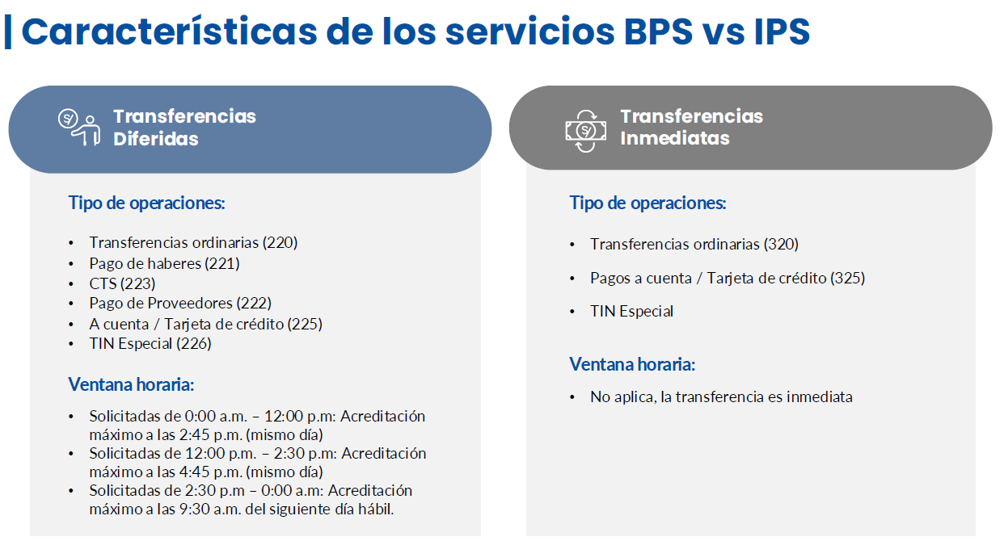  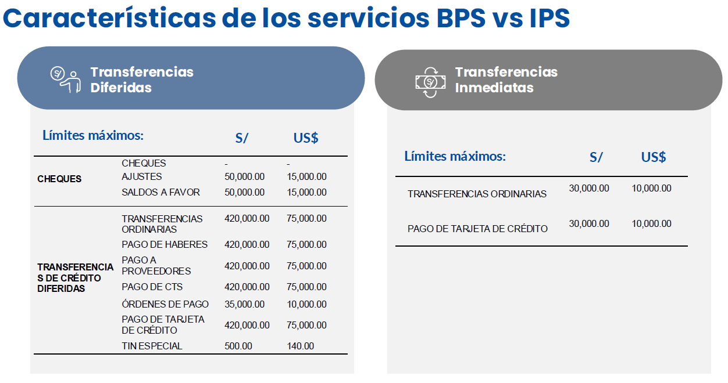  Flujos de las transferencias  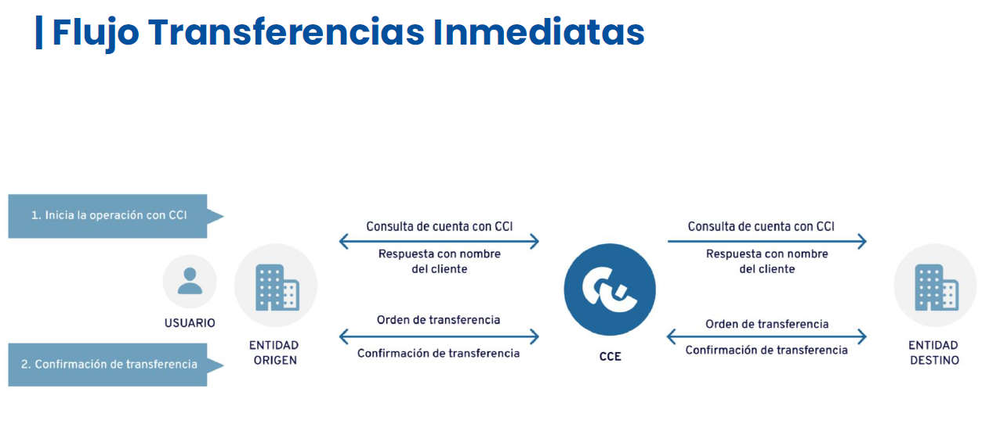  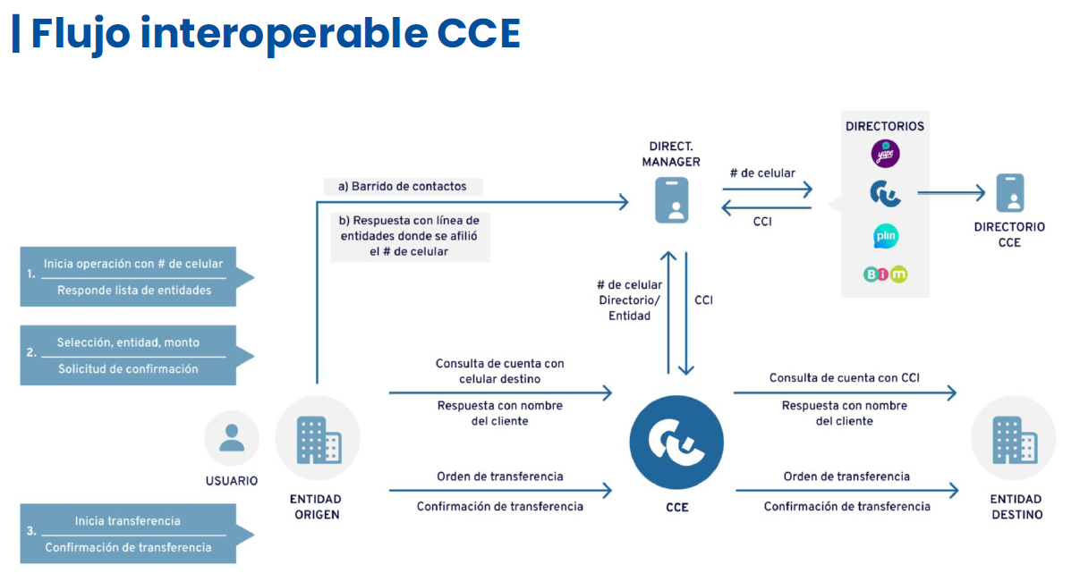  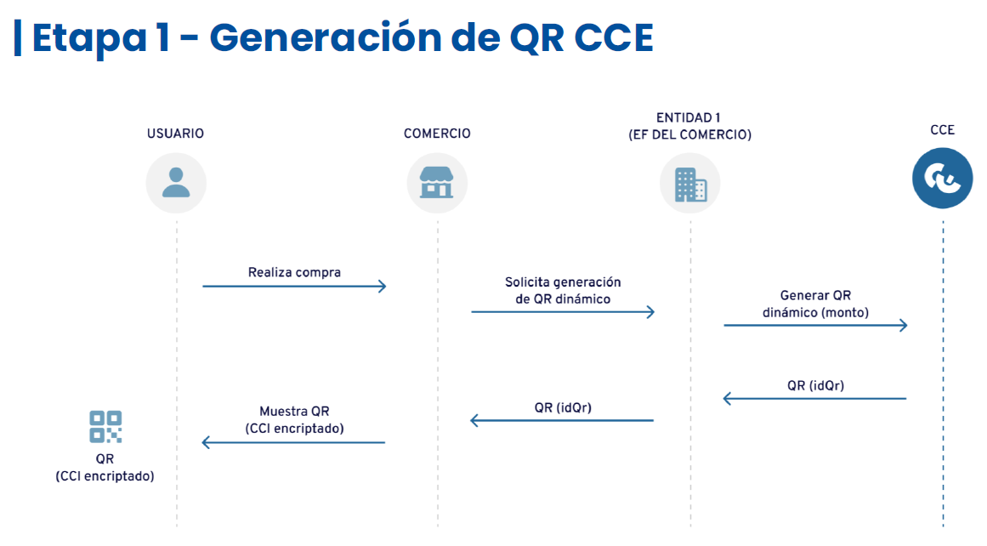  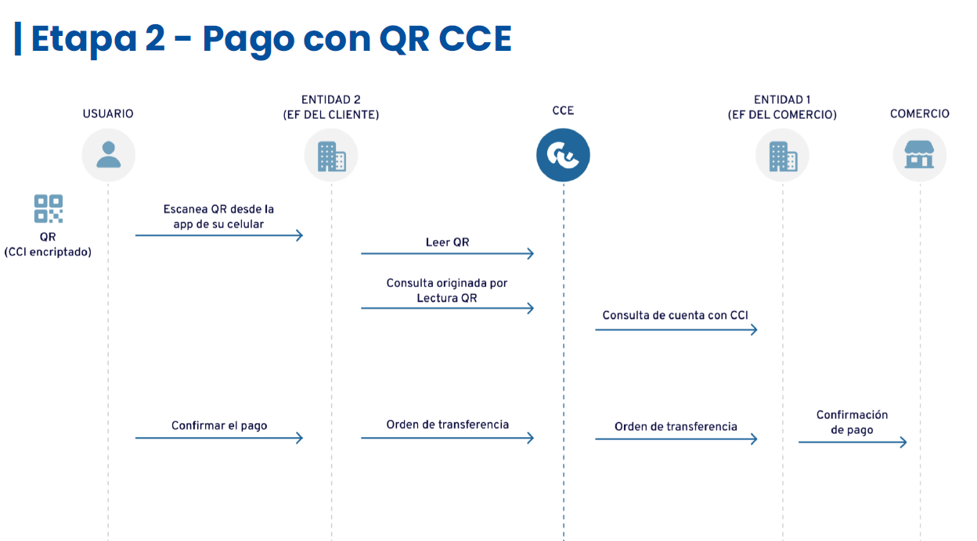  Las tarifas de las transferencias se detallan en el archivo adjunto  Se comparte detalle de comisiones de otras entidades para la evaluación de Surgir  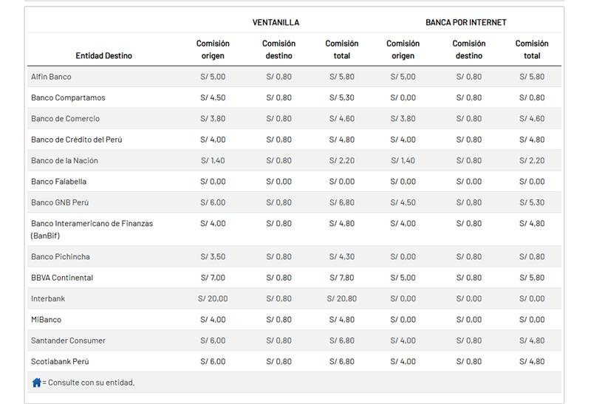  Tener en cuenta que para la conexión hacia el Router Bancared, se debe utilizar el punto de conexión de GSNET Banco  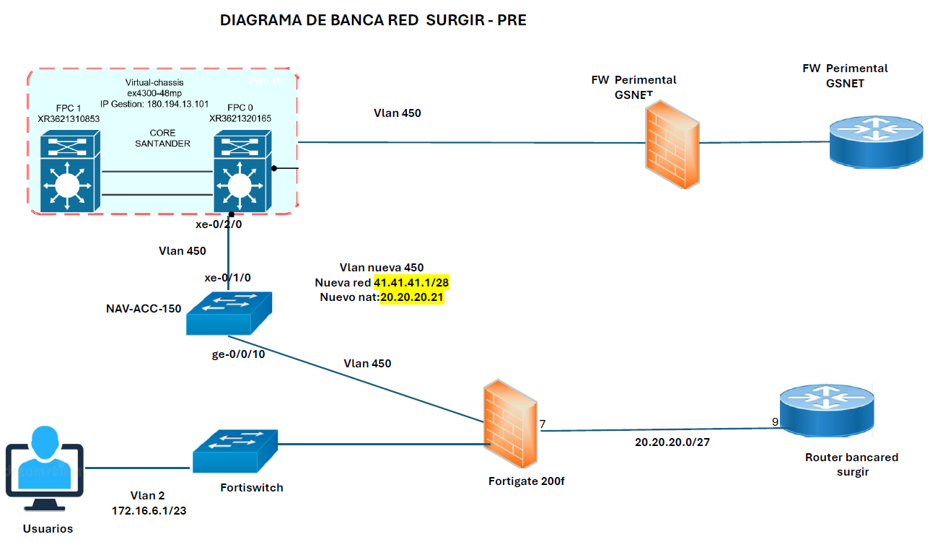  Requerimientos no funcionales (RNF) – Para evaluación de TI  - Seguridad: TLS 1.2+/mTLS para APIs, cifrado en reposo (AES-256) para datos sensibles, HSM para claves, protección anti-tamper.  - Disponibilidad: SLA 99.9% para consultas; degradación segura para operaciones no críticas.  - Rendimiento: Listados principales < 2s (página inicial) bajo carga normal.  - Escalabilidad: Diseño por microservicios, caché para consultas frecuentes (salvo datos sensibles) con TTL corto.  - Auditabilidad: Todas las operaciones de contratación y comunicaciones regulatorias deben quedar registradas con trazabilidad (userID, deviceID, IP, timestamp, geolocation si aplica).  - Usabilidad: Interfaz accesible (WCAG AA), textos claros en lenguaje financiero comprensible.  - Localización: Soporte multi-moneda y multi-idioma (inicial: español), formatos de fecha de la región, guardar localización de cada evento que realice el cliente en el APP  Seguridad, privacidad & cumplimiento  - Consentimiento explícito para uso de biometría y firma digital; opción para revocar.  - Registro de consentimiento con timestamp y metadatos.  - Conservación de evidencias de firma según normativa local (p.ej. X años; confirmar con Legal).  - Manejo de datos personales conforme a la ley de protección de datos aplicable (p. ej. eliminación a solicitud del usuario salvo excepciones legales).  - Fallback: en dispositivos sin biometría, permitir firma con OTP + PIN y generar evidencia equivalente (si la ley lo permite).  Integraciones / APIs  - Core Bancario: saldo, movimientos, detalle crédito, amortización, estado de cuenta.  - Data Lake / Ofertas: segmentación y entrega de campañas / Información de cuentas de ahorros de depósitos y plazo  - Servicio de Biometría y Firma Electrónica: proveedor de captura biométrica y firma electrónica.  - Notificaciones Push: FCM / APNs.  - Sistema de Logs & Auditoría: SIEM/HUNTER.  - KYC / Onboarding (si aplica): verificación de identidad para nuevas contrataciones.  Para cada API: contrato REST/JSON, OAuth2.0, trazabilidad de request-id.  Tener en cuenta que la arquitectura para este proyecto debe desarrollarse considerando el primer y segundo alcance.  Segundo Alcance  Requerimientos funcionales:  - Contratación de Activos y Pasivos  Objetivo: Permitir la contratación digital de productos y servicios.  Requerimientos funcionales:  - Solicitud de compra de vehículo  - Contratación de seguros y asistencias  - Cuenta sueldo, adelanto de sueldo, CTS, intangibles, tarjetas de crédito  - Transacciones de Activos y Pasivos  Objetivo: Centralizar y automatizar operaciones financieras.  Requerimientos funcionales:  - Pagos de cuotas de crédito  - Todas las modalidades de pago  - Pago de cuota  - Pre cancelación  - Cancelación  Para el pago de cuotas se realizará desde una cuenta de ahorros SURGIR y/o con la integración de una pasarela de pagos (Niubiz, Izipay, Culqi, Otros)  - Transferencias interbancarias  - Envío de dinero por celular  - Billetera digital y puntos “Soy Santander”  - Compra de deuda, pago de servicios, compra/venta de moneda, recargas, tipo de cambio preferente, pago de tarjeta de crédito.  - Contacto e Información  Objetivo: Facilitar la comunicación y acceso a información relevante.  Requerimientos funcionales:  - Ayuda y preguntas frecuentes  - Networking de Clientes  Objetivo: Fomentar la educación y salud financiera del cliente.  Requerimientos funcionales:  - Tips de educación financiera  - Programas de ahorro familiar e infantil  - Ahorro por débito automático  - Balance y estado de ganancias y pérdidas  Propuesta de APP Cliente con todos los alcances  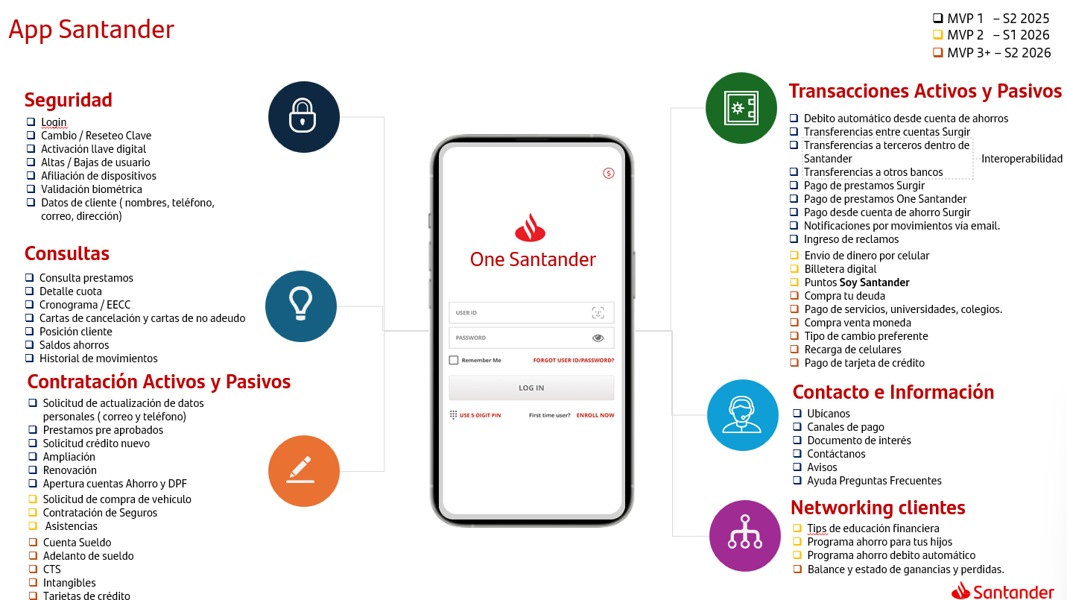
Criterios de aceptación
Los “criterios de aceptación” son características que el entregable DEBE tener para que el usuario líder lo acepte como terminado y satisfactorio.

